ワールドサミット2020 |  | レポートの主な内容
時代言論人の使命・責任（１） | サミットに120か国、6千人が参加。国際平和連論じ会議が出帆。
IT時代言論人の使命・責任（２） | 破壊的技術革新の時代に直面
IT時代言論人の使命・責任（３） | 正しい、全体情報、読者が必要なものだけをいかに伝えるか？
IT時代言論人の使命・責任（４） | 国際言論人協会宣言、日韓・韓半島統一は「理念」と「民族」
IT時代言論人の使命・責任（５） | アジアの時代・日韓トンネルと投資

インターネット時代における言論人の使命・責任とは何か！（1）

2月3日（月）から5日（水）まで「ワールド サミット 2020」（国連UPF主催）が、韓国・京畿道高陽市にある国際展示場「KINTEX」で開催された。 中国・武漢で発生した新型コロナウイルス騒動のなか、世界から前職・現職首脳約150人、国会議員や宗教指導者、メディア関係者、ノーベル賞受賞者、地元韓国からは潘基文・前国連事務総長など120カ国から約6,000人が集合した。 また、それに先駆けて2日（日）にソウル・明洞のロッテホテルで行われた世界言論人会議「2020 ワールド ピース メディア カンファレンス」（韓国「セゲイルボ」、米国「ワシントン・タイムズ」、日本「世界日報」の共催）には世界100カ国から約500人のメディア関係者、学者、財界人などが集合した。

ここでは、世界言論人会議の模様、ジム・ロジャーズ氏、ニール・ブッシュ氏も参加した経済に関する分科会「国際平和経済開発協会」（IAED）の模様を中心にお届けする。

100カ国から約500人のメディア、学者、財界人が集合
国連UPF（Universal Peace Federation）主催の世界言論人会議は、1978年10月19日にニューヨークで始まり今回で22回目を迎え40年以上が経過した。この間、言論人を取り巻く環境は大きく変化した。
インターネットの顕著な発展にともない、個々の多様な意見や情報の発信力が飛躍的に高まった。しかし、メディアに対する批判、チェックなど大いなる反面教師としての役割が評価される一方、フェイクニュースや検証なき言論、謀略的な情報流出などの弊害も引き起こした。
メディアは報道・言論を通じて、究極的には世界平和構築などの高い次元の使命を担っている。今回の会議は再度「言論人としての使命・責任とは何か」を考える目的で開催された。会場ではメディアがはたすべき役割において熱気あるプレゼンテーションや質疑応答が行われた。
メディアは真に自由でなければならず、その「自由言論」は「責任言論」でなければならず、その責任言論は、社会の良心となる「道徳言論」でなければならない。
会場となったロッテホテルには、世界100カ国から約500人のメディア関係者、学者、財界人などが集合した。開会式、基調演説に続いて、3つのセッション（「破壊的なメディア革新」「ジャーナリズム挑戦課題」「国際平和言論人協会の出帆」）が展開された。
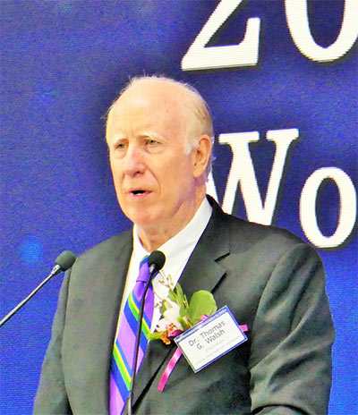
「国際平和言論人協会」という名で歴史的な出帆をした
最初に登壇した主催者であるトーマス・ウォルシュ国連UPF議長は今年から世界言論人会議は装いを新たに「国際平和言論人協会」（IMAP＝International Media Association for Peace）という名で歴史的な出帆をすることになったことを告げた。
トーマス・ウォリッシュ国連NGOUPF議長
そして、これまでの経験を生かし、さまざまな知見を活用しながら、第4の権力といわれる言論の分野において、継続的により良い社会の実現、平和社会の実現に尽力して行かなければならないと述べた。続いて参加者歓迎の辞を、鄭熙澤「セゲイルボ」会長、トーマス・マクデヴィット「ワシントン・タイムズ」社長、黒木正博「世界日報」社長が述べた。
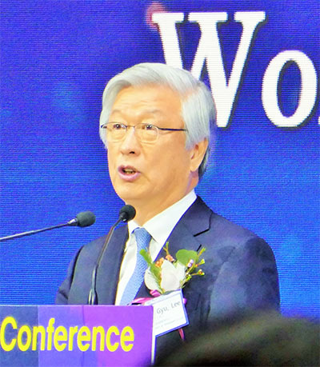
歓迎の辞に続いて3人の来賓祝辞があった。最初に登壇したのは、李炳圭・韓国新聞協会会長兼「文化日報」社長である。李会長は1990年のモスクワで開かれた国連UPF主催の世界言論人会議がソ連の改革に大きな影響をおよぼしたことを回顧・評価した。そして、今後も、米中貿易戦争、韓半島の統一など、地球上に山積されているさまざまな問題を解決していくために言論人の役割が重要であると述べた。
2番目に登壇したのは、メディアと文化観光を統括する朴良雨・文化体育観光部長官である。朴長官は、世界唯一の分断国家である韓半島に、アメリカ、アジアそして遠くアフリカの言論人が集合して、人間の普遍的な価値「平和」について論議が展開されることはとても意義深いことであると述べた。
李炳圭 韓国新聞協会会長

そして、2013年にアメリカのジャーナリストであるトーマス・フリードマンの著した『フラット化する世界―経済の大転換と人間の未来』を引用し、ニュースが言語の壁、国の壁を越えてリアルタイムで伝達される現在、この世界言論人会議で論議されたメッセージが世界に波及し、世界の人々の心を動かしていくことを望んでいると続けた。最後に登壇した朴元淳・ソウル市長は、真実を伝達する、平和を守る上で「ペンより強い武器はない」ことを強調した。
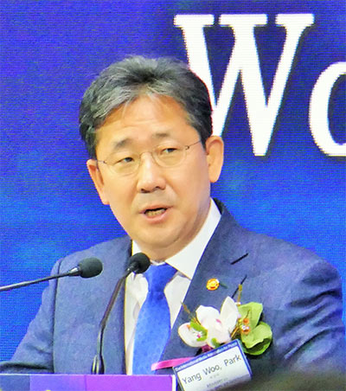  朴良雨 文化体育観光部長官 | 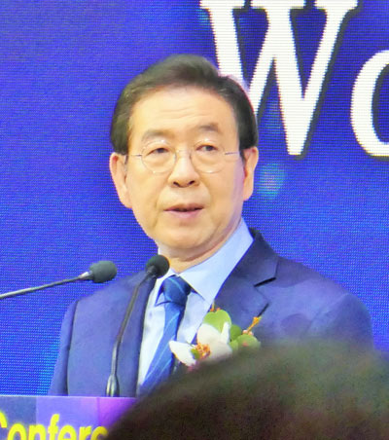  朴元淳 ソウル市長 | 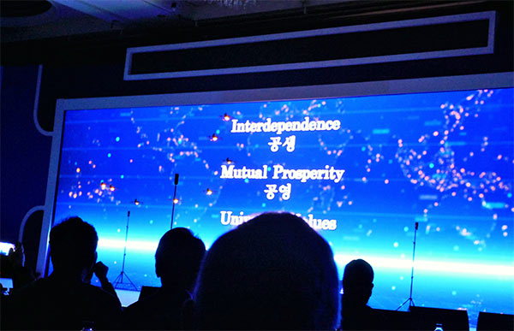ドローンによる祝賀公演
朴市長の祝辞の後、壇上では8台のドローンによる「共生・共栄・共義」（国連UPFの考える不変的価値）を連想させる見事な祝賀公演が展開された。（つづく）【金木 亮憲】（2）

2020年02月20日 14:00

インターネット時代における言論人の使命・責任とは何か！（2）

現在私たちは「破壊的技術革新」の時代に直面している
クリフォード・スターンズ 米国前下院議員
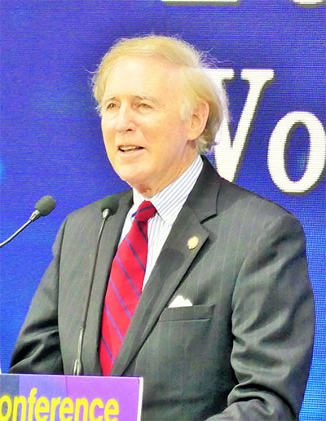
続いて2つの基調講演が行われた。 1つ目は、クリフォード・スターンズ米国前下院議員である。クリフォード前議員は、今言論人を取り巻く環境は大きく変わりつつあることを強調した。そして、インターネットを使ってあらゆることができるようになった今、私たちのコミュニケーションはどうなっていくのか、世界はどういう社会になっていくのか、という問いを会場に投げかけた。
そのうえで、米国の有名な放送ジャーナリスト、エドワード・ロスコー・マローの「真理は嘘よりすばらしいプロパガンダである」という言葉を引用し、メディアにおける倫理性の大切さを指摘した。
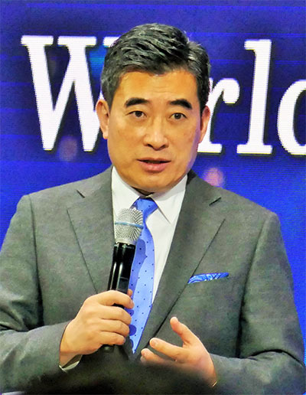
2つ目は、申宰元・現代自動車副社長である。宰副社長は、米国航空宇宙局グレンリサーチセンター 航空研究本部本部長、同航空宇宙局ワシントン本部航空研究総括本部長の経験から、航空機産業における破壊的技術革新、そしてそのことがほかの産業分野におよぼしている影響などについて語った。 現在は第4次産業時代と言われているが、それは第3次産業の延長線上にあるのではなく、今までは想像もできなかった革新の様相を呈している、すなわち、破壊的技術革新の時代に私たちは直面していると続けた。そのうえで、このような航空機産業で進行しつつある、破壊的技術革新が、メディアの分野でも起こることを期待したいと結んだ。 申宰元 現代自動車副社長

モバイル環境のなかで、正しい・全体情報をいかに伝えるか
基調講演の後、3つのセッションが展開された。第1セッションのテーマは「破壊的なメディア革新」である。座長は、黄政美「セゲイルボ」副社長兼編集人で、Juan Senor革新メディアコンサルティング社長、Predrag Vujovic教授・セルビア広報ビジネススクール創設者および社長、渡瀬裕也・早稲田大学公共政策研究所客員研究員、ベラ・ルーシア・タバッハ・ブラジル報道電子メディア協会会長の4人のパネリストが登壇した。
座長の黄氏はデジタルな改革で私たち言論人は大きな破壊的影響を受けている。どうすればモバイル環境に慣れた読者に、正しい情報を伝達することが可能になるのか、断片的記事に慣れた読者に、全体的に意味ある情報を伝えることが可能になるのかなどを議論したいと口火を切った。
ロンドンに本社を置く、INNOVATION Media Consulting Groupの社長であるJuan Senorは、デジタルメディアの進出によって既存メディアは大きな課題を抱え、新聞などは今までのビジネスモデルでは将来が見えてこないと語った。そのうえで「Goodジャーナリズムはgoodビジネス（お金を稼ぐことができる）であるべき」と語り、その実現のさまざまな方法を提示した。
日本から参加の渡瀬氏は「日本では、元大臣、国会議員など権威ある立場にある人がフェイクニュースを流し、それを信じた人々の間で、世論が構成される傾向にある。その傾向はメディアリテラシーの高くない主婦層や高齢者層に顕著に現れている。このことは、保守的な政治勢力、リベラルな政治勢力ともほとんど違いはない」と語った。そのうえで、渡瀬氏は「皆さまと一緒に、インターネット上における倫理のガイドラインをつくり、普及させていきたい」と提案した。
（つづく）【金木 亮憲】（1） （3）
2020年02月21日 14:00

インターネット時代における言論人の使命・責任とは何か！（3）

2月3日（月）から5日（水）まで「ワールド サミット 2020」（国連UPF主催）が、韓国・京畿道高陽市にある国際展示場「KINTEX」で開催された。

中国・武漢で発生した新型コロナウイルス騒動のなか、世界から前職・現職首脳約150人、国会議員や宗教指導者、メディア関係者、ノーベル賞受賞者、地元韓国からは潘基文・前国連事務総長など120カ国から約6,000人が集合した。

また、それに先駆けて2日（日）にソウル・明洞のロッテホテルで行われた世界言論人会議「2020 ワールド ピース メディア カンファレンス」（韓国「セゲイルボ」、米国「ワシントン・タイムズ」、日本「世界日報」の共催）には世界100カ国から約500人のメディア関係者、学者、財界人などが集合した。

ここでは、世界言論人会議の模様、ジム・ロジャーズ氏、ニール・ブッシュ氏も参加した経済に関する分科会「国際平和経済開発協会」（IAED）の模様を中心にお届けする。

メディアが自分の立場に必要なものだけを読者に伝える？
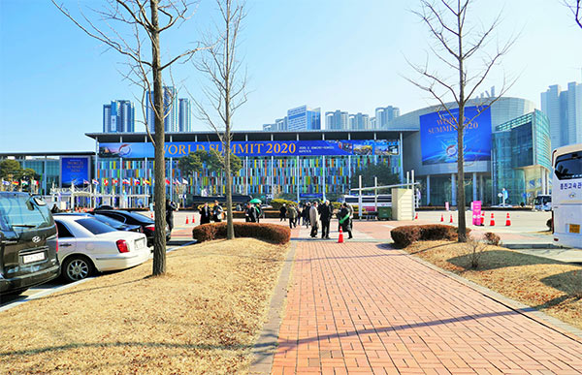
第2セッションのテーマは「ジャーナリズム挑戦課題」である。座長はPeter Zoerher（国連UPF ヨーロッパ&中東メディア担当ディレクター）で、パネリストはDr.ハン・ギュソプ ソウル大学社会科学大学言論情報学科学科長、クリス・ドラン ワシントン・タイムズ社長兼編集者、アーロン・アーソニー・ロードス Dissident Magazine 人権編集者、Lutfi Dervishi アルバニア公 会場となった「KINTEX」韓国・京畿道高陽市にある国際展示場 共テレビの政治演説番組「Perballe」のホスト、サルバドールナスララ ホンジュラス反腐敗政党創設者・テレビ記者、クリンサク・チャロンウォンサク 元タイ下院議員の6人が登壇した。
ハン博士は、今アメリカでは、同じ政治的思考を持つ人たちの結婚が増えていますが、韓国も同じ傾向にある。また、最近の調査では、韓国の代表的な保守派の新聞も、進歩派の新聞も、国民に対する信用度は、サムソン以下になってきていると語った。
クリス氏は、最近の若いジャーナリストは、記者（レポーター）である以上に、何か自分で主張したい傾向が強くなっていることを指摘した。「人々が情報にお金を払う」ということについては同意したうえで、しかし、一方で私たちは文章を書いたうえで、そのストーリーに関して新しい情報が出てきた時、それを修正していく勇気も必要であると語った。
また現在のメディアの傾向「情報を公平に伝えるのではなく、自分たちの立場に必要と思われるものだけを伝える」を戒めた。そして「人が自分の信じること、信じたいことだけを信じる」傾向にある世の中にあっても、私たち言論人は人々が判断を誤らないように、あくまでも、物事が正確に伝わるようにどこまでも努力すべきである、と結んだ。
Lutfiは自国アルバニアが1990年代を過ぎてから自由主義・民主主義の方向に向かって歩き始めたことを報告した。そのうえで、メディアのオーナーが「あくまでも真実を伝えることか（メディアの公的責任）、それともビジネスとしてお金を儲けることか」に迷いがあると続けた。そして、バルカン半島では「ビジネスとしてお金を儲けること（いかにクリックをたくさんしてもらうかに尽力する）が善である」という傾向が強くなっていることを指摘して憂えた。
セッション1&2が終了した時点で質疑応答の時間が設けられた。若い女性ジャーナリストから「メディアが第4権力としていかに責任をはたすべきか」を議論する場であるにもかかわらず、セッション1&2を通して、話の方向性が経営（いかに儲けるか）に向かっているのは、少しおかしくはないか？という問いが投げかけられた。確かに難しい問題であるが、その直後のコーヒーブレイクでは多くの参加者がこの若い女性ジャーナリストの考えに同意していた。
（つづく）
【金木 亮憲】（2） （4）

2020年02月25日 07:00

インターネット時代における言論人の使命・責任とは何か！（4）
2月3日（月）から5日（水）まで「ワールド サミット 2020」（国連UPF主催）が、韓国・京畿道高陽市にある国際展示場「KINTEX」で開催された。
中国・武漢で発生した新型コロナウイルス騒動のなか、世界から前職・現職首脳約150人、国会議員や宗教指導者、メディア関係者、ノーベル賞受賞者、地元韓国からは潘基文・前国連事務総長など120カ国から約6,000人が集合した。
また、それに先駆けて2日（日）にソウル・明洞のロッテホテルで行われた世界言論人会議「2020 ワールド ピース メディア カンファレンス」（韓国「セゲイルボ」、米国「ワシントン・タイムズ」、日本「世界日報」の共催）には世界100カ国から約500人のメディア関係者、学者、財界人などが集合した。
ここでは、世界言論人会議の模様、ジム・ロジャーズ氏、ニール・ブッシュ氏も参加した経済に関する分科会「国際平和経済開発協会」（IAED）の模様を中心にお届けする。

「国際平和言論人協会」（IMAP）が目指すべきは何か
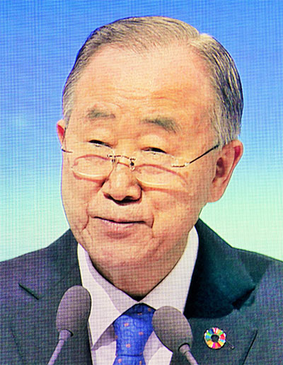
潘 基文 前国連事務総長
コーヒーブレイクを挟んでセッション3に移った。セッション3のテーマは「国際平和言論人協会の出帆」である。 座長はAaron Manaigo ポトマック国際パートナー・専任パートナーで、パネリストはマイケル・ブリーン（イギリスのジャーナリスト・コンサルタント）、ビル・ゲルツ（ワシントン・タイムズ記者・作家）、ジーン・ビクター・コール（国連総会のスポークスマン）、Ralph Afolabi Akinfeleye（ナイジェリアのラゴス大学教授）、トーマス・シェルレン（Executive Magazine編集者）、カーティス・ファロー（米国アービング・ストリート代表）の6人が登壇した。
このセッションでは主に、アジアやアフリカなどの地域的問題および新しく創設される「国際平和言論人協会」（IMAP）について議論された。 マイケル・ブリーン氏は、IMAPはメディア縦横断する会員制で、参加者は経営・事業分野より、記者・編集人に焦点を当てた方が良いのではないかと提案した。そして、IMAPの役割はメディアを良くしようというより「世界を良くしょう」という方向に向かっていくべきであると語った。
ジーン・ビクター・コール氏は国連での経験を踏まえ、インターネットはグーテンベルグの「印刷」の発明と並んで世界に大きな革命をもたらしたと述べた。そして、世界には新聞社がなくなった地域もあると続けた。
その他のパネリストも一様に、デジタル時代にジャーナリストは新しいパラダイムを理解し、新しい価値観と向き合い、平和実現のために尽力していくべきであると語っていた。セッション3終了後、参加者は下記のような原則と目標を支持することを誓って散会した。
【国際言論人協会】（IMAP＝InternationalMediaAssociationforPeace）
出帆決議文
1.自治的で社会の責任と道徳的義務を果たすメディアを促進する。
2.徹底した正確性、信頼できる出所の明確性、反対観点の受容を通して公平さを保障することで ジャーナリズムの信頼性を回復する。
3.ニュース報道や記事作成において、個人的な偏見を排除し、ジャーナリストとしての 品位を低下させるコンテンツは止揚させ、読者の尊厳性を守ることに尽力する。

コラム《日韓関係と韓半島統一のキーワードは「理念」と「民族」》
メディア会議の行われた2日の晩、日本から訪韓したメディアグループは韓国右派の論客である趙甲済氏と会食の機会をもった。（ロッテホテル本館38階「無窮花」にて）現在の日韓情勢・南北情勢を理解するうえで読者の参考になるのでその話のエッセンスを付記する。
趙甲済氏は記者生活50年（元『月刊朝鮮』編集長・社長）のジャーナリストで政治評論家、作家、歴史家である。現在は36万のフォロワーを持つ韓国保守のYouTuberでもある。趙氏は開口一番、「韓国に住んでいないとわからない、日韓問題、南北問題などについてお話ししたい」と言い、次のよう話し始めた。
日本人が韓国情勢を判断する時、軽視してしまいがちなのは「理念」という概念です。理念とはわかり易く言いますと、共産主義と自由民主主義との闘いのことを言います。文在寅政権の反日、反米、親中、親北の政策の99％はこの理念からきています。
韓国では、文在寅政権をチュサパ、主体思想派政権と呼ぶ人が多いです。チュサパは主体思想派を短縮した言葉で、別の言葉でいえば金日成思想のことを言います。文在寅大統領自身はチュサパの出身ではありません。しかし、チュサパ出身の参謀を側近として迎えており、大きな影響を受けています。金日成派が政権を握っていると理解していただいていいと思います。憲法と法律を破壊し自由民主主義と市場経済を崩壊させることになります。私は現政権を「法治破壊政権」と呼んでいます。チュサパ（主体思想派）政権はもう1つ別の言い方をすれば、階級闘争の政権といえます。階級闘争の政権では、国民を支配層と非支配層に分けます。そして、法律は支配層の弾圧のための手段となります。
今韓国では尹錫悦 検事総長という人物が注目を集めています。尹氏は朴槿恵・前大統領を捜査して多くの関係者を監獄に送りました。その功績で検事総長になった人物です。本来なら、私を含めて韓国の右派が最も嫌う人物ですが、今韓国の右派が最も好きな人物になっています。それは、検事総長に就任するや否やチョ・グク法務大臣の家族疑惑を率先して暴き、南東部・蔚山市の市長選への青瓦台（大統領府）介入疑惑にもメスを入れたからです。そのため、今、文在寅大統領と尹錫悦・検事総長は対立の関係にあり、尹検事総長は大統領候補の1人にもなっています。
韓国における共産主義と自由民主主義の闘いでもう1つ重要なことがあります。それは「民族」という概念です。韓国で今一番強い言葉は民族という言葉です。そのため、民族という言葉を悪用して、金正恩の核開発や人権蹂躙を擁護する（同じ民族だから）こともあります。金日成、金正恩が民族主義者であり、李承晩、朴正煕が民族反逆者であるという位置づけをしています。韓国で世論調査をして、金正恩の好感度が30％になったこともあります。その時の日本の安倍首相の好感度は5％です。
ここで、韓半島情勢で金正恩が有利、不利の両面についてお話します。先ずは有利な面です。北朝鮮の核ミサイル体制はすでに完成しました。韓国には親北政権を樹立させました。背後には中国もいます、それに対抗する、韓国の自由民主主義勢力は権力をもっていません。一番強い立場にある軍隊も中立を守っています。
次は金正恩が不利な面です。北朝鮮に対する国際社会の経済制裁が続き秘密資金が減っています。金正恩が描く経済発展を通して体制を強くするという戦略がうまくいかなくなり始めました。韓国では文在寅政権の親北政策に反対す運動が始まりました。
4月にある総選挙がどのような結果になるのかが今注目されています。文在寅政権は与党が過半数をとれば、「韓半島統一」を可能にする憲法改正に向かうと思います。日韓関係で一番深刻な問題は現政権がGSOMIA（日韓軍事情報包括保護協定）の破棄宣言など日米韓の関係を弱めようとしていることです。私は韓国の70年間の発展は日米韓の相互協力と李承晩、朴正煕のリーダーシップのおかげであると思っています。
（つづく）【金木 亮憲】 （3） （5）

2020年02月26日 07:00

インターネット時代における言論人の使命・責任とは何か！（5）

ここでは、世界言論人会議の模様、ジム・ロジャーズ氏、ニール・ブッシュ氏も参加した経済に関する分科会「国際平和経済開発協会」（IAED）の模様を中心にお届けする。

アジアの発展という大きな方向性に揺らぎはありません
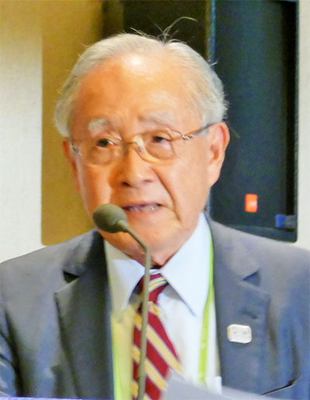
翌3日から5日まで、全体会議（テーマは「共生・共栄・共義による世界平和の実現と朝鮮半島の再統一）および、さまざまな分科会が京畿道高陽市にある国際展示場「KINTEX」で開催された。分科会は世界平和頂上連合総会（ISCP）、世界平和議員連合（IAPP）、平和と開発のための宗教者協議会（IAPD）、国際平和科学技術協会（IAPP）など複数展開された。
ここでは4日の午後から5日の午前・午後で開催された「国際平和経済開発協会」（IAED）の模様をお届けする。
国際平和経済開発協会（IAED）は経済人を中心に、持続可能な平和
石井 幸孝 氏 を目指すために活発に議論する場である。永続的に地球の繁栄を考えていくためには限られた資源のなかで、継続的に平和を求める取り組みをしていかなければならない。
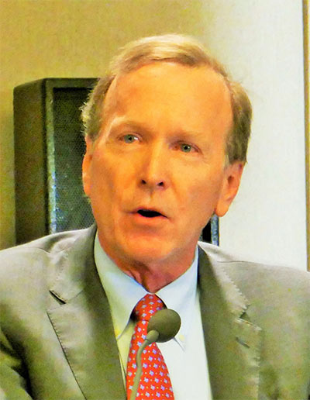
ニール・ブッシュ氏
今回は大物スピーカーとして、世界3大投資家の1人であるジム・ロジャーズ氏やジョージ・W・ブッシュ前大統領の弟で中国・アジア通の実業家であるニール・ブッシュ氏も顔をそろえ、日本からは石井幸孝・元JR九州社長・会長が登壇した。
ジム・ロジャーズ氏は、1枚の大きな世界地図のスライドを背景に次のように語った。
“ このようなすばらしい機会をいただき、そして何よりも韓半島に来ることができてとても嬉しいです。なぜかといえば、この韓半島はこれからの10年、20年で最も興奮できる、楽しい地域に間違いなくなるからです。38度線はここからそう遠くない場所に設置されています。それがなくなる歴史的瞬間を私たちが目にする時が迫ってきています。今日は皆さまとともにアジアのお話ができればと思っています。
ジム・ロジャーズ氏
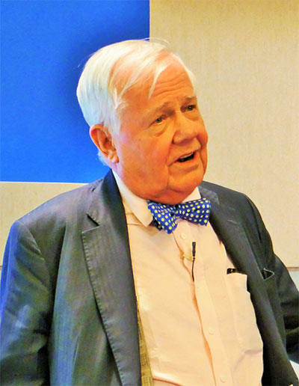
私は約13年前、ニューヨークにあったものをすべて売り払い、家族とともにアジアに移住しました。（現在はシンガポールに住んでいる）子どもたちにもマンダリング語（これからの人生で最も大切な言語の1つとなる）が話せるようになり、アジアで育って欲しいと思っています。
19世紀はイギリスの世紀で、20世紀はアメリカの世紀でした。21世紀は中国を中心とするアジアの世紀です。この動きを好ましく思っていない欧米の方も多くおられることと思います。しかし、中国はこの40年間で最も成功した国であることはご理解いただけると思います。新しいものに取り組むという動きが今日の中国の発展につながりました。
これからのアジア周辺諸国は中国に助けられて発展していくと思います。アメリカは大きな経済力をもっている国です。しかし、貧富の差は拡大し、歴史上最も負債を抱え、その負債は増え続けています。どんなに覇権をとった国でも例外なく、栄枯盛衰を繰り返すのは歴史が教えるところです。もちろん、アジアにはこれから、さまざまな困難な問題も起こってくると思います。しかし、アジアの発展という大きな方向性に揺らぎはありません。韓国においては南北の統一をもって新しい道が開けると思います。なぜかといえば、もともと1つの国だったからです。”
ジム・ロジャーズ氏は、その後のQ&Aでは「アジア海峡トンネル」にも言及している。「アジア海峡トンネルで、日本から韓国・釜山に行き、ユーラシア大陸を通って、ロンドンまで車で行くことが可能になる日もやって来る」と述べた。

アジア海峡トンネルは日本‐韓国からヨーロッパまでつなぐ
同分科会に唯一の日本人スピーカーとして登壇した石井幸孝・元JR九州社長・会長は流暢な英語で次のように語った。
歴史上、運送の発展を通して、人と経済の発展が成されてきたことは私たちの良く知るところです。そして、そのことは世界平和にもつながっています。日本の国営鉄道は150年の歴史があり、民営化は33年前に行われました。私は1987年以降、民営化された九州の鉄道責任者として10年間社長を務め、その後会長職に就きました。九州は海を隔てて、中国や韓国ととても近しい関係にあります。福岡‐釜山間には、高速船など、さまざまな交通機関があります。ここで私の方から2つほどご提案をさせていただきます。
1つ目は海底トンネルを通じて日本（福岡）と韓国（釜山）を鉄道でつなぐという考えです。現在「日韓海底トンネル」とか「韓日海底トンネル」と呼ばれているものです。しかし、私は両国共通の言葉として、イギリスとフランス間におけるドーバー海峡の「英仏海峡トンネル」に準えて「アジア海峡トンネル」と呼びたいと思いますが、いかがでしょうか？（会場から拍手）このアジア海峡トンネルは、韓国‐日本のみをつなぐのではなく、ヨーロッパに通じるユーラシア諸国全体へつながっていきます。そして、これは移動するための手段だけでなく、エネルギー問題や環境問題などさまざまな問題の解決につながっていくと考えられます。
2つ目のご提案です。アジアでは2020年に東京で「オリンピック・パラリンピック」が開催、2022年には北京で「冬季オリンピック」が開催されます。このようなタイミングで、高速船、鉄道などさまざまな交通手段を通して、東京、福岡、ソウル、釜山、平壌、北京などのつながりを強化したいという気持ちがあります。韓国の国営鉄道も視察させていただきました。もちろんこれを実現するにはさまざまな困難があると思います。しかし、鉄道に関わっている人間としては、国、人種、宗教などの壁はまったくなく、1つの道でつなぐという強い気持ちがあるだけです。
今回、この国際平和経済開発協会（IAED）では約25人のスピーカーが登壇した。そして、複数のスピーカーが使ったのが“Positive Peace”という言葉である。意味は平和を追求することで、経済合理性が成り立つという意味である。それぞれのデータ・根拠については精査が必要と思われるが、よくいわれる「戦争は儲かる」という言葉の対極にあり、新鮮かつ期待できる言葉であった。（了）
【金木 亮憲】（4）

